Муниципальное бюджетное учреждение дополнительного образования
городского округа «город Дербент
«Дворец детского (юношеского) творчества»
Всероссийский конкурс «Моя малая родина:
природа, культура, этнос»
Номинация «Эко - гид»
Тема: «Древнее захоронение Кырхляр»
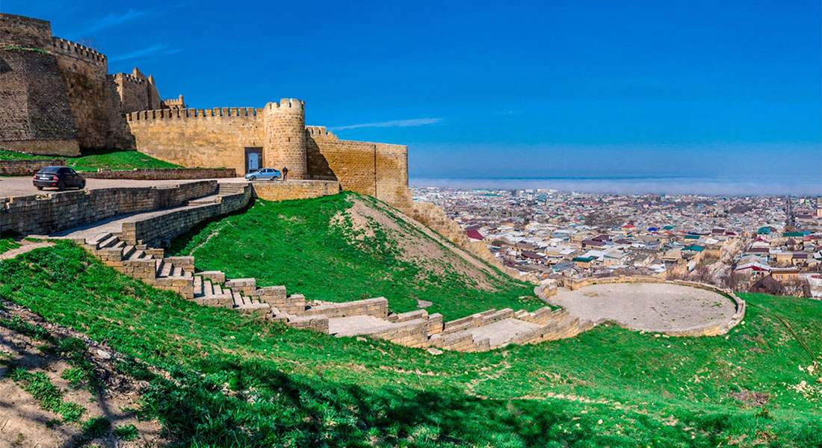

Выполнил:
Салихов Имам Омарович
25.03.2006 года рождения
Тел: 8 963 429 02 34
обучающиеся Д/О «Юные экологи»
МБУДО «ДД(Ю)Т»
11 класс
Руководитель:
Гаджимагомедова Ижабет Бабасиевна
Тел.8 928 526 74 07
Электронная почта. ijabet2757@mail.ru

Дербент 2022 г.
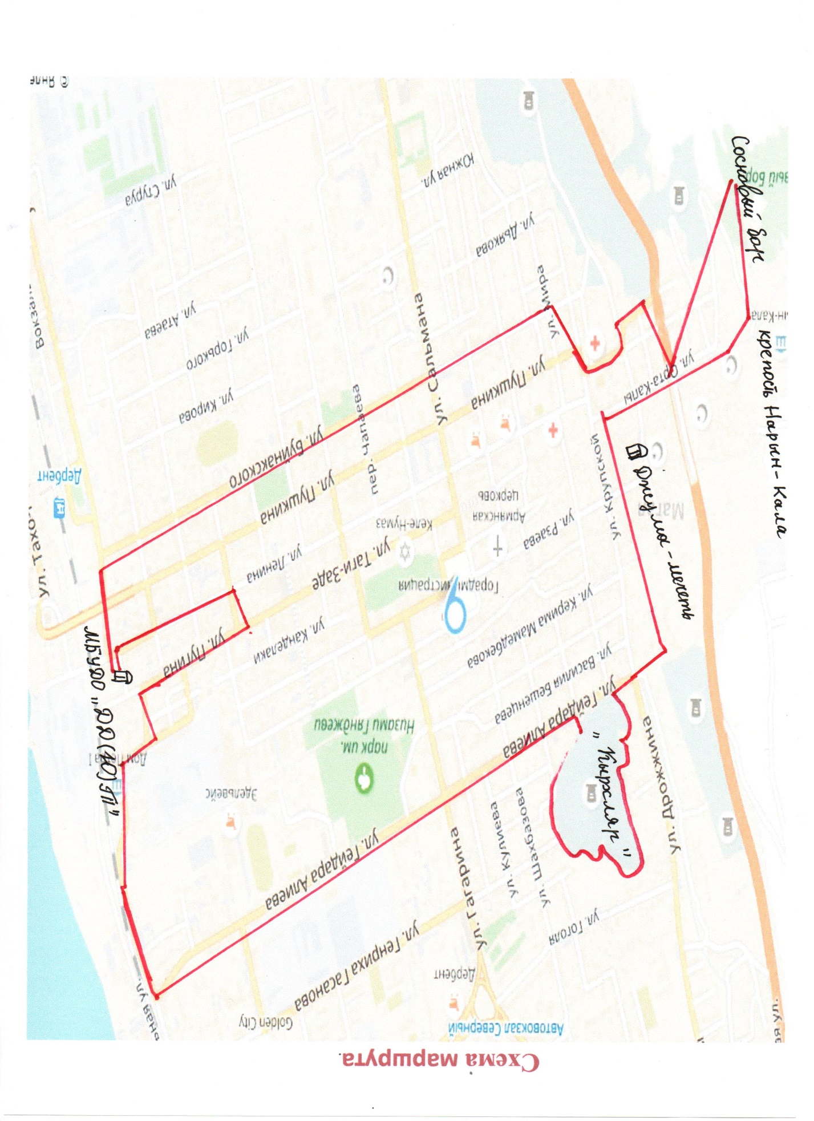

Актуальность.
Тема моей работы весьма актуальна, потому что исторические воззрения народа, с наибольшей яркостью отразившиеся в легендах, должны быть подвергнуты изучению. Надо понять, когда и при каких обстоятельствах создалась историческая концепция дагестанского эпоса. Ведь она отнюдь не случайна. Народ активно воспринимал события своего времени. Создание её диктовалось исторической необходимостью; она представляла собою живой отклик народа на судьбы своей родины.
Я думаю, что нам, современникам, повезло родиться на земле, каждая пядь которой - история мировых цивилизаций.
В чем же уникальность этого удивительного уголка мира? Прежде всего, в том, что эта земля хранит множество тайн!
Особое место в научных исследованиях Дербента занимают уникальные легенды и сказания. Легенды, как правило, были устными рассказами, часто положенными на музыку, они передавались из уст в уста и записывались.
И я уверен, что ни одно традиционное событие в народных сказаниях, никогда и ни в одну эпоху, не были вымыслом. Каждый из таких рассказов имеет действительно историческую подоснову.
Много легенд и преданий сохранили Дербентские улочки, здания. Здесь будто всё насквозь пропитано духом народного эпоса
На уроке литературы учительница, рассказывая о родном городе, прочитала нам несколько легенд, связанных с историей Дербента.
Меня очень заинтересовала легенда о сорока Шахидов, и я решил изучить, насколько она правдива.
Цель: провести параллель между легендами и историей города. обогатить исторические знания о родном городе, собрать, проанализировать и представить информацию для широкой аудитории , и том числе моим ровесникам интересный материал для изучения истории родного города.
Задачи:
Изучить и проанализировать легенды, связанные с историей города Дербента.
Посетить памятные места города Дербента, связанные с его древними легендами.

Основная часть
О, город мой, Дербент великий!
Тебя хочу в стихах воспеть.
Ты колыбель из трёх религий.
Объединившая святыни:
Храм, синагогу и мечеть.

«Легенда о сорока шахидах»

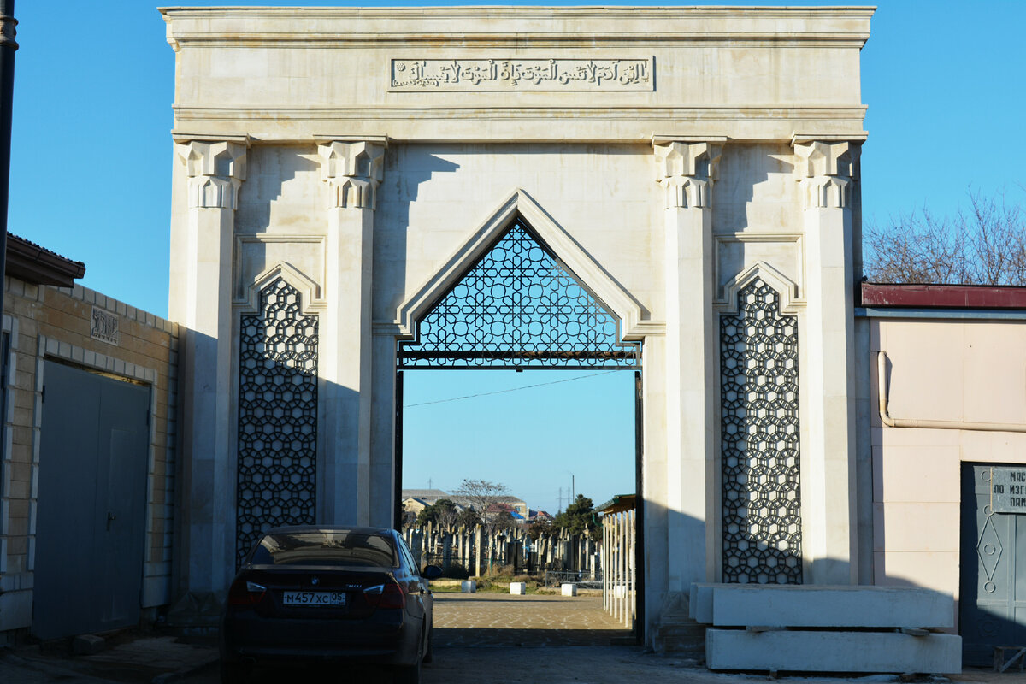

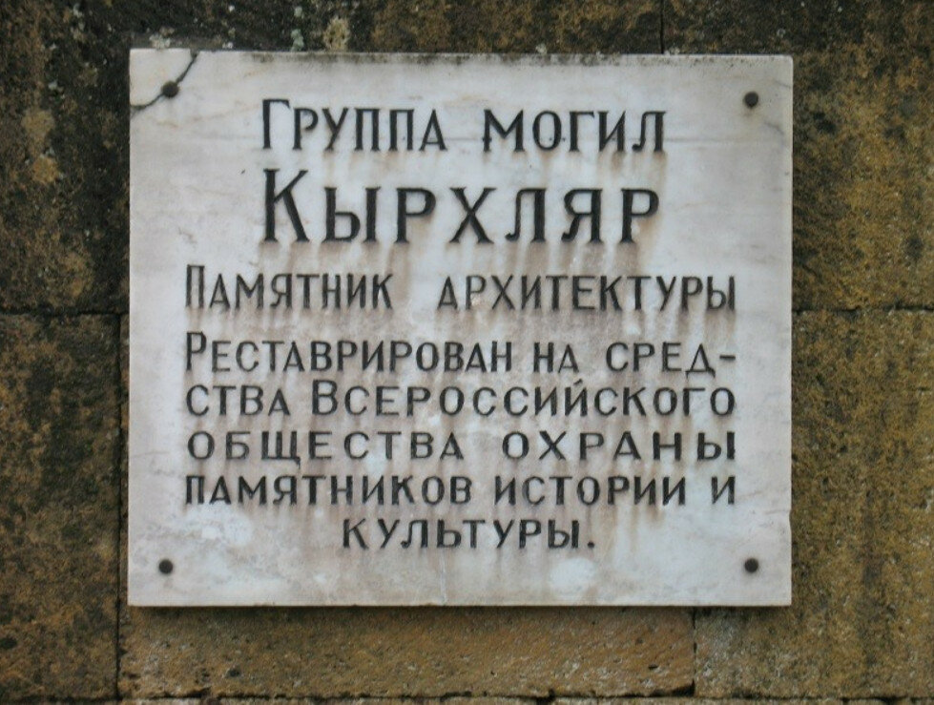

Современный Дербент – это город–музей под открытым небом, получивший в 1989 г. статус Государственного историко-архитектурного и художественного музея–заповедника, охватывающего территорию с охранными зонами, равную 1439 га. Дербентский музей-заповедник включает в себя около 150 памятников федерального и республиканского значения.
Одна из главных достопримечательностей Дербента – древнее захоронение
Кырхляр. Здесь находится одна из наиболее почитаемых мусульманских святынь Дербента - могилы сорока арабских воинов-шахидов, с которыми так же связана одна из Дербентских легенд.
Они пришли в эти края, как миссионеры. Их тут не поняли, и они пали за веру в конце VII в.
Кырхляр (тюрк. «сорок») — место захоронения сорока «мучеников за веру» (шахидов), одно из древнейших и почитаемых святых мест мусульман на Северном Кавказе.
Расположено у северной стены Дербента, напротив одноименных ворот Кырхляр-капы (исторические названия — Баб ал-джихад, Баб ал-кабир), главных северных ворот города. В настоящее время находится в центре северного кладбища Дербента.
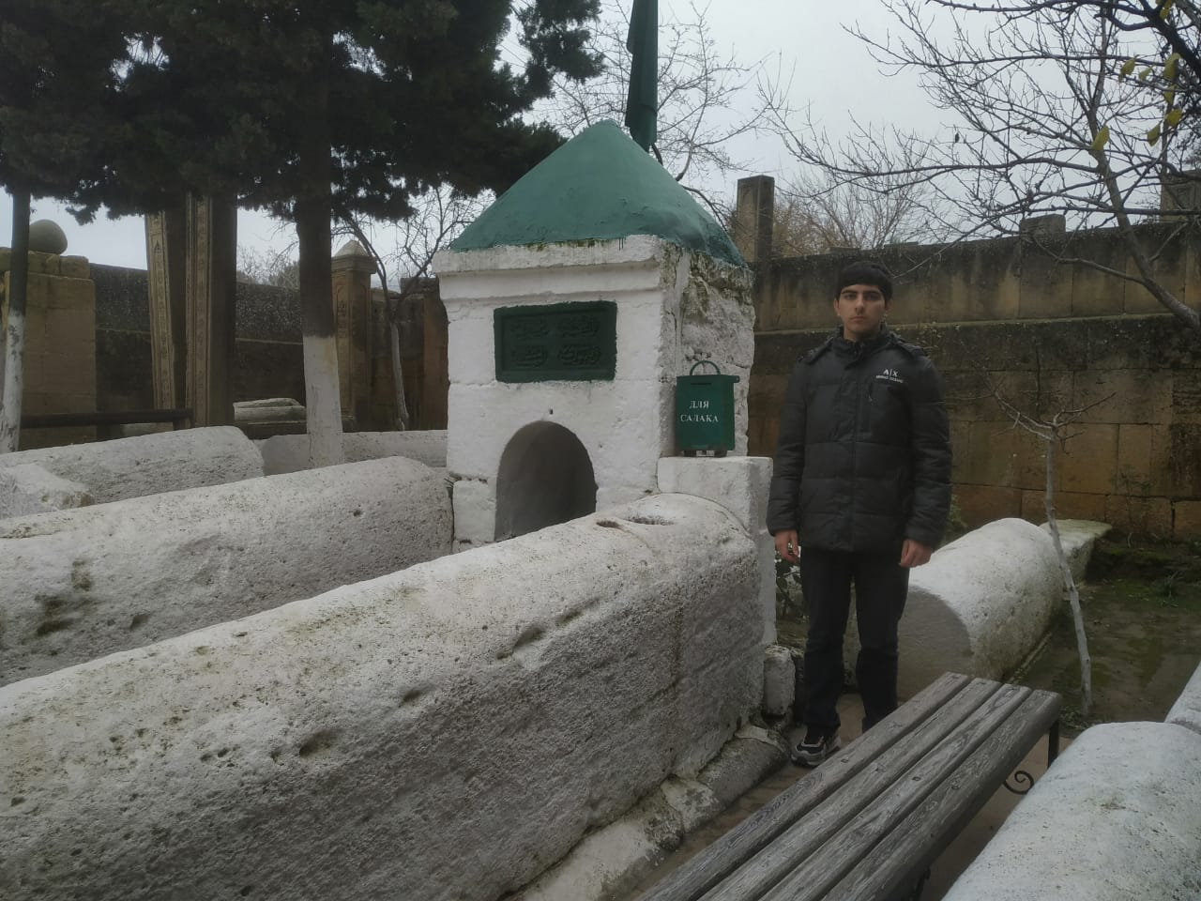

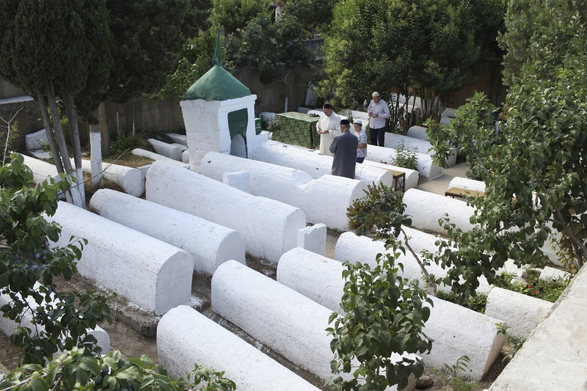
Это историческое захоронение 7—9 вв. расположено на территории Северного кладбища Дербента. Считается, что Кырхляр появился в период одного из самых ранних арабских походов на Дербент, предположительно в 643 г. Согласно легенде, газии (герои борьбы за мусульманскую веру) сражались с хазарами в ходе священного джихада — то есть, чтобы обратить местных жителей в правоверный ислам. Главная битва продолжалась шесть дней, в ходе которых были убиты 20 тыс. неверных (разумеется, попавших в ад). Со стороны же арабов потери составили всего лишь 40 воинов, которые стали, таким образом, шахидами и были похоронены именно на кладбище Кырхляр.
Захоронение, внесённое в список охраняемых государством памятников, почитается как главнейшая мусульманская святыня верующими не только Дербента, но и всего Дагестана.
Эта история обросла легендарными деталями, но в основе своей
она содержит реальные факты. Действительно, этот поход описан в нескольких источниках, хотя даты несколько и разнятся. После того, как на кладбище упокоились останки 40 воинов, здесь находили последний приют «святые люди».
В настоящее время Кырхляр представляет собой участок, отделённый от остальной части кладбища каменным ограждением. Внутри можно увидеть 40 горизонтальных надгробий, уложенных в четыре ряда в направлении с востока на запад, и отдельно ещё три. Исследователи отмечали выдающиеся размеры надгробий, некоторые из которых превышают 3 м в длину. В момент установки на надгробиях были высечены надписи, но сейчас они совершенно не читаемы: местный ракушечник не обладает, увы, достаточной прочностью, чтобы мелкий рельеф мог долго противостоять времени.
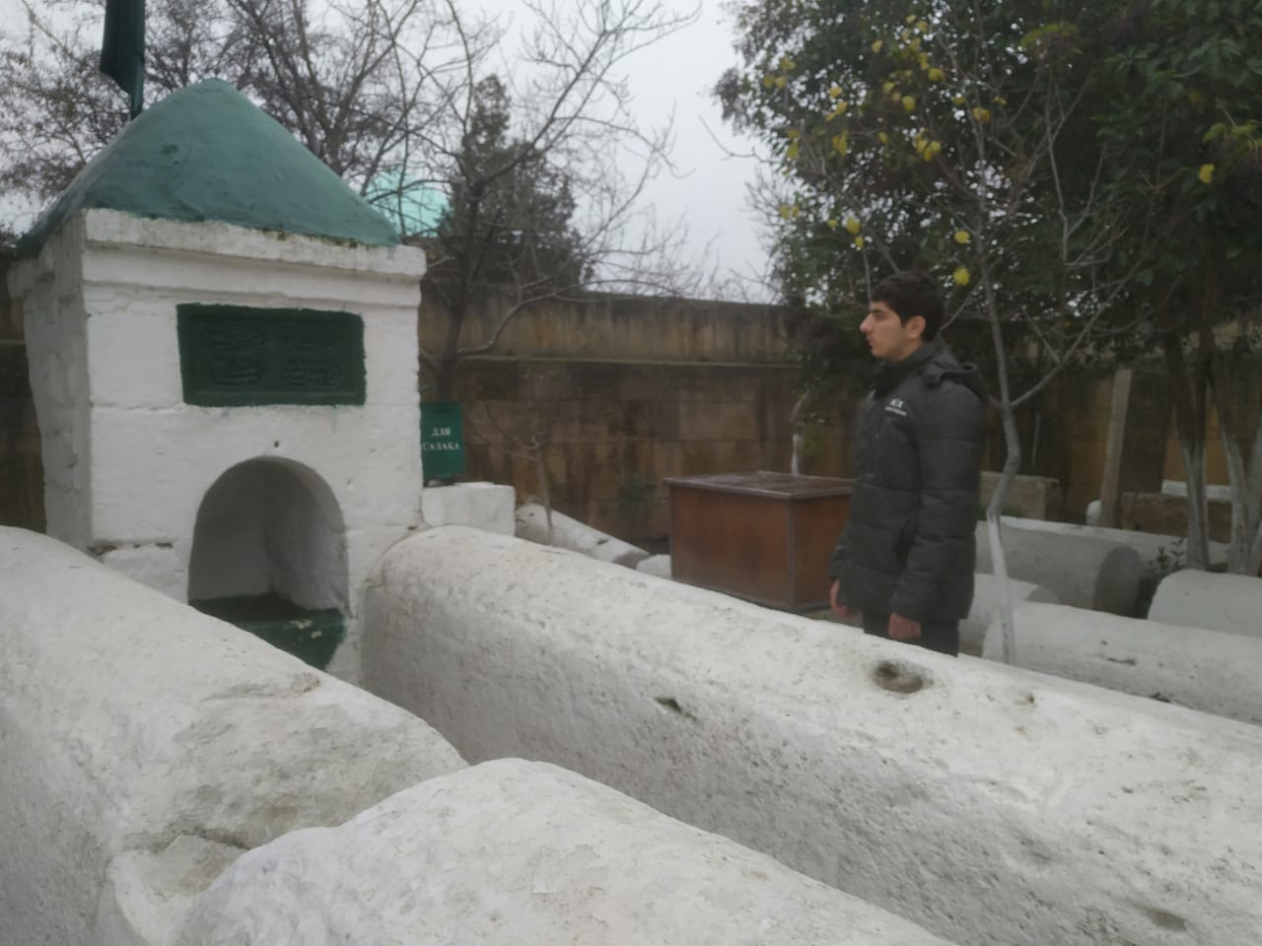

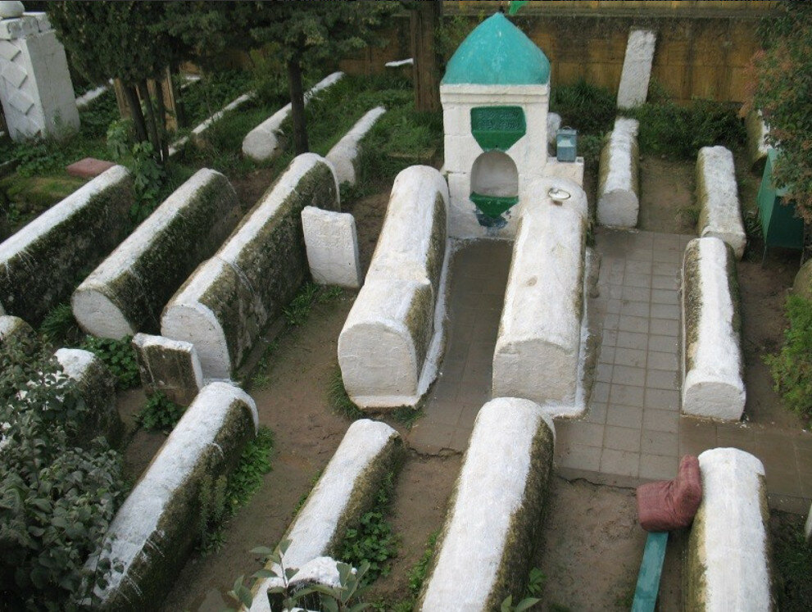
Захоронение, внесённое в список охраняемых государством памятников, почитается как главнейшая мусульманская святыня верующими не только Дербента, но и всего Дагестана. Сюда специально приезжают для молитвы. Посередине Кырхляра выстроено небольшое здание из камня, накрытое куполом высотой в человеческий рост. В постройке есть специальная выемка для подношений, куда можно класть монеты и ставить свечи.
Отдельная достопримечательность Кырхлярского кладбища, известная едва ли не на весь Дагестан, — это своеобразный качающийся камень, покрашенная в зеленый цвет, стоящая в небольшом бетонном углублении. Бытует поверье, что супруги, которые хотят испросить у Аллаха детей, должны покачать «колыбель» с двух сторон.
В моем случае на выручку пришел мужчина, сидящий в тени деревьев. Как только я вошел, он сразу сказал, что я могу погулять, а потом задать вопросы, если мне будет любопытно. А расспрашивать местных - это моё любимое занятие.
Он показал мне на зеленую люльку и сказал, что это священное место. Сюда приезжают бездетные пары, желающие обзавестись детьми. Считается, что если им удастся качнуть каменную и тяжелую люльку, то вскоре жена забеременеет.
Позже, когда я выяснил подробности об этой люльке, оказалось, что есть два поверья: одно заключается в том, что женщина должна сама качать люльку без помощи мужа. А другое, что действие должно быть совместным.
Еще одна легенда, связанная с люлькой, гласит, что поставили ее здесь в честь не рожденного ребенка, убитой жены одного из ханов Дербента. Мол, захватчики, напавшие на город, не пощадили женщину, бывшую на сносях и таким образом ее и ребенка решили увековечить.
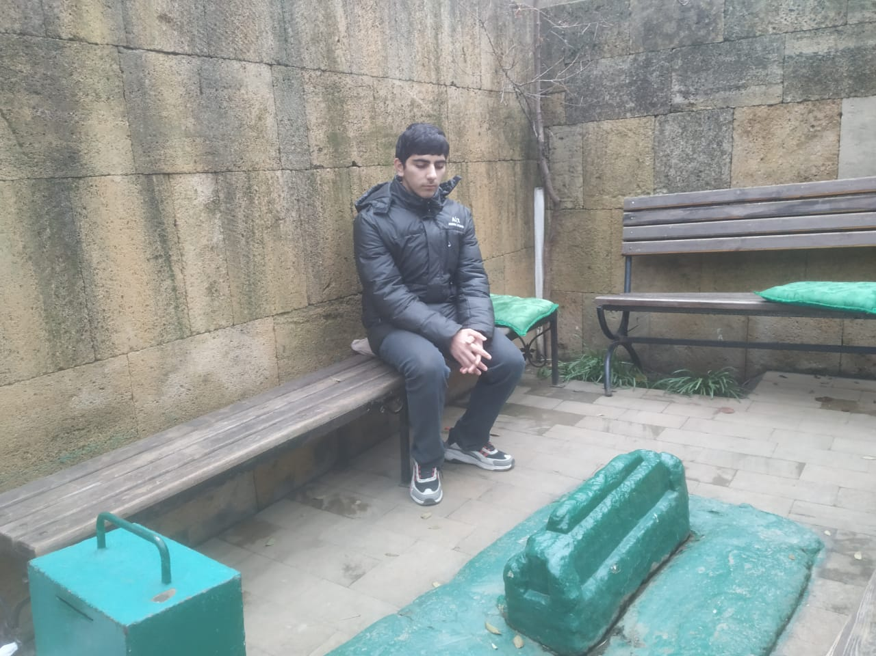
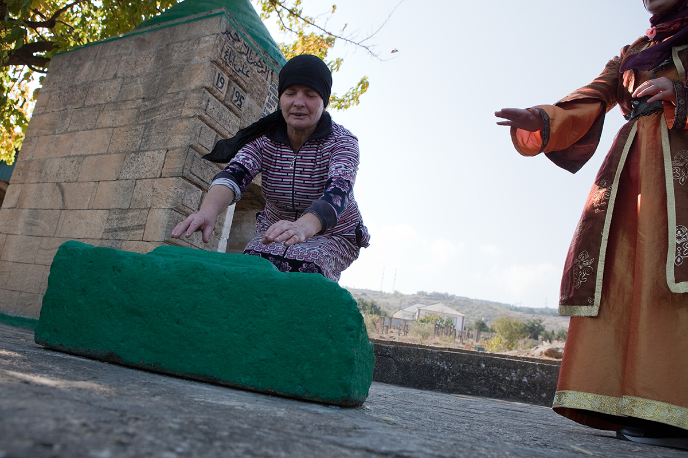
Кырхляр представляет собой огороженный комплекс надмогильных саркофагов, высеченных из цельных каменных блоков. Саркофаги расположены в четыре ряда и ориентированы по оси запад-восток. Среди них заметно выделяется группа памятников, более крупных по сравнению с остальными.
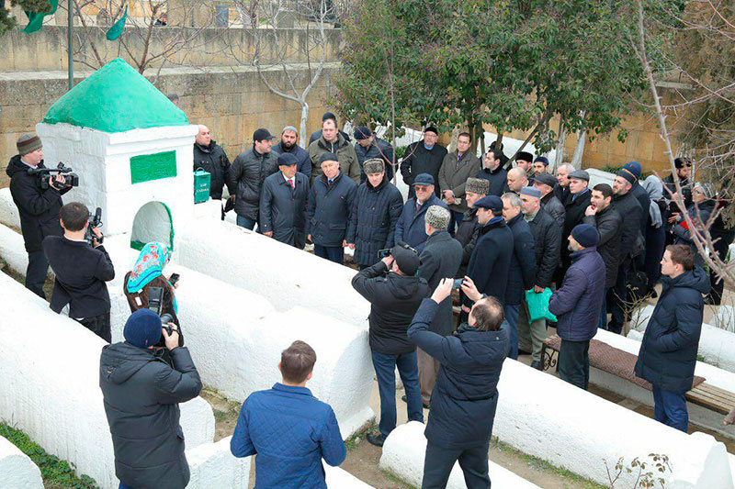
Саркофагообразная форма памятников имеет аналогии в погребальном обряде арабов: так, в эпоху средневековья в Багдаде и других арабских городах грунтовые могилы сверху обкладывались холмиками из камней, так что получалось нечто похожее на саркофаг.
История Кырхляра восходит к временам ранних сельджукских завоеваний. Молва удревняет местное святилище еще на несколько столетий, связывая его происхождение с эпохой арабо-хазарских войн. Местные жители верят, что здесь похоронены арабские военачальники, погибшие в борьбе за установление ислама. Дагестанская хроника Дарбанд-нама относит возникновение Кырхляра к VII веку. В хронике утверждается, что здесь похоронено 40 арабских мучеников во главе с Салманом бен Рабиа.
Дмитрий Кантемир, в начале XVIII века обстоятельно изучивший Дербентские древности, зафиксировал предание об огузском происхождении этих могил. Речь в нем идет о 40 «мучениках» за веру, тюркских газиях, судя по именам, перечисленным в Дарбанд-нама. В первоначальной версии Дарбанд-нама, написанной в начале XII века, говорилось о 50 «мучениках», однако затем это число было уменьшено до сакрального и в христианстве, и в исламе — 40: во многих религиозных системах считается, что на 40-й день после смерти душа окончательно отделяется от тела.
В качестве дополнительного датирующего материала для определения времени образования Кырхляра выступают эпиграфические надписи, обнаруженные на подобных саркофагах. Все они выполнены в одном и том же стиле, характерном для сельджукской эпохи, — куфическим шрифтом с ясно выраженными элементами «цветения». Палеографически тексты датируются в пределах XI-XII веков, причем эти датировки подтверждаются куфическим текстом на саркофаге, обнаруженном на южном могильнике Дербента.
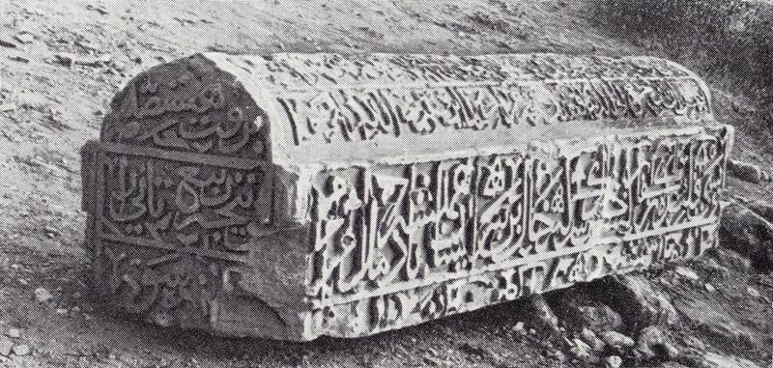
Текст памятника гласит: «Во имя Аллаха, Милостивого, Милосердного. Это могила Махмуда ибн Абил-Хасана, сына убитого за веру. Да помилует его Аллах. Нет божества, кроме Аллаха, и Мухаммад- посланник Аллаха». Далее надпись продолжается на южной и северной сторонах: «Боже, когда соберешь первых и последних, то прости раба твоего, бедного обладателя этой могилы, да помилует его Аллах! Год четыреста шестьдесят девятый». 469 год хиджры начался 5 августа 1076 г. и закончился 24 июля 1077 г.
Значение Кырхляра, как объекта культового поклонения временами падало, но традиции, связанные с памятником, никогда не прерывались. П.И.Спасский, впервые описавший могильник, отмечал, что мусульмане-сунниты свято чтут эти могилы и верят в их чудодейственную силу: заступничество погребенных в них «святых» вызывает обильный дождь, бездетные женщины с молитвой подвязывают небольшие лоскутки к веткам растущих на Кырхляре кустов, веря, что у них будут рождаться дети. По наблюдениям некоторых исследователей, памятнику поклоняются не только сунниты, но и шииты.
За последнее десятилетие в сфере организации службы на Кырхляре произошли определенные изменения. Святилище обрело добровольных смотрителей, ухаживающих за памятником. Они регулируют поток страждущих приобщиться божественной благодати, исходящей из могил похороненных здесь «святых мучеников». Новые элементы появились и в сфере ритуала. В частности, паломники льют воду на памятник и пьют из выемки в одном из саркофагов или из специального сосуда. Некоторым из паломников дают чудодейственную землю, завернутую в лоскуток белой ткани, которая якобы спасает от сглаза и других подобных напастей. Среди паломников Кырхляра сложился обычай отдавать небольшие пожертвования на содержание святого места.
Адам Олеарий, побывавший в Дербенте в 1636 г., воспроизвел в своей книге местную тюркскую форму этого названия как «Керхлер. Здесь, как и в любой подобной истории, не обходится без чудес, которые служат манифестацией «истинной святости данного места», а также чудодейственной благодати, которая от него исходит. История повествует о том, что тела павших воинов даже после их долгого нахождения под палящими лучами солнца не портились и не истлевали, а, напротив, источали приятный аромат. Местные жители якобы восприняли это как чудо и приняли ислам. По другой версии, после гибели арабского отряда на город обрушились немыслимые несчастья, эпидемии и неурядицы. Жители обратились к провидцам, которые посоветовали им с почестями захоронить 40 «шахидов» и принять ислам. И только после этого несчастья разом прекратились. Еще в одной версии легенды фигурируют птицы, которые легко подняли «шахидов» в небо и перенесли их в это место, где они и были захоронены.
Крайне любопытные сведения касательно кладбища «Кырхляр» я нашел у российского востоковеда, заслуженного профессора Петербургского университета кафедры турецко-татарской словесности И.Н. Березина (1818–1896) в его работе «Путешествие по Дагестану и Закавказью» (1849 г.). В частности, И.Н. Березин акцентирует «суннитский статус» исторического кладбища «Кырхляр», которое у местных шиитов «не пользуется уважением»:
«Как суннитское кладбище, Кырхляр не пользуется у Дербентцев большим уважением, но горные Дагестанцы приходят сюда нередко на молитву».
Тюрколог И.Н. Березин также пишет, что с восточной стороны «Кырхляра» «в изгороди находится небольшая часовня, построенная в 1243 г. (1827–1828), над могилой неизвестного, но весьма уважаемого Шейха», дополняя в другом месте: с «восточной стороны Кырхляра стоят полуразрушенные ворота с круглым сводом, видны остатки какого-то древнего здания, и наконец недалеко от них находится небольшая суннитская мечеть с плоской кровлей. Над дверьми мечети выставлен 1243 год хиджры (1827–1828), время её построения, соответствующий году построения часовни над могилой Шейха».
В настоящее время погребения на историческом кладбище «Кырхляр» носят общемусульманский характер (сунниты, шииты). На дербентском кладбище «Кырхляр» похоронены такие известные исторические деятели, как Йусуф-бек б. Таир-бек ал-Кури (1806–1878) — генерал-майор Русской императорской армии, Управляющий Кюринским ханством (в 1859–1864 гг.), Балакиши ‘Али-бек Араблинский (1828–1902) — лезгинский военачальник Русской императорской армии, генерал-лейтенант, ‘Абд Аллах-эфенди б. ‘Абд ар-Рахим б. Сефер ал-Курихи (1886–1989) — южнодагестанский шайх накшбандийского тариката из сел. Курих, наставник шайха Сирадж ад-дин-эфенди ал-Хурики (1954–2011); знаменитые артисты лезгинского театра: Народный артист РСФСР Мурадхан Абдулджалилович Кухмазов (1914–1986), Минаят Алирзаевна Саидова, дочь поэта Алирзы Саидова (1932–1978) и многие другие.
Заключение
Познакомившись с историей, а также собрав необходимый материал по теме вопроса, я ещё больше полюбил Дербент и хочу, чтобы он стал краше, чище, зеленее. Я родился в городе Астрахани, живу в республике Дагестан. Это великая и поистине могучая страна. Страна славится своими невероятными пейзажами, а если быть точнее, то это горы. Как говорят у нас, Дагестан – это страна гор. Наш край очень красивый и уникальный. У нас есть замечательные пейзажи, красивле море и многого другого.
Дербент привлекает внимание многих людей из разных стран. Многие приезжают посмотреть на эту некую жемчужину Кавказа. Этот город я люблю всем сердцем и душой, а так же я хочу, чтобы мой город, в котором я живу, процветал дальше, как в плане творческих и политических сторон. Жизнь в городе не стоит на месте, наши власти пытаются сделать и создать все комфортные условия для жизни народа. Раньше Дербент был особо маленьким городом, и не выражался среди остальных крупных городов, но теперь в городе появились красивые многоэтажные дома, красивые здания с очень красивым дизайнерским решением.
Я по праву могу назвать этот город “Моим”, ведь я, как мне кажется, оставил свой след в истории данного города. Дербент является одним из тех городов, который славится своей замечательной историей и множеством легенд. Мы жители, гордимся своим городом. Я считаю, что каждый уважающий себя гражданин своей страны, должен знать историю своей страны. Чтобы он знал, через что прошла его страна, с кем вела конфликты, с кем сотрудничала, а с кем побеждала в битвах.
История нашего города Дербента очень разнообразна и интересна. У нас красивая природа, которая на фоне других выделяется своей уникальностью, у нас очень древняя культура и очень доброжелательные люди!
Сейчас я вам поведаю о нашей невероятно уникальной крепости, которая носит название “Нарын-Кала”. С этой крепости открывается отличный вид на природу и горы, так, что если вы будете в этом городе, то не забудьте посетить это поистине уникальное место!
Дербент один из древнейших городов мира, Расположен между Европой и Азией, в котором мирно уживаются христиане, мусульмане и иудеи. За многие века в нем не раз менялся этнический состав населения, и многие легенды и сказания были забыты, но некоторые все же дошли до наших дней.
Что есть легенда и как к ней относиться — над этим вопросом размышляли многие исследователи — историки, этнографы и даже философы.
Я попытался посмотреть на легенды, как на древнюю историю, — пусть и приукрашенную, но имеющую правдивое основание. Это и поможет нам убедиться, что их герои — реально существовавшие люди разных эпох, совершавшие подвиги и запечатлённые в исторических документах — в летописях и воспоминаниях современников.
Список литературы.
1. ‘Али Албанви. Описание лезгин в сочинении Евгения Козубского (1906) [Электронный ресурс] Режим доступа: https://clck.ru/h3LwF, свободный. — Загл. с экрана (дата обращения: 14.05.2022). — Яз. рус.
2. Аликберов А.К., Бобровников В.О., Бустанов А.К. Российский ислам: Очерки истории и культуры. 2-е изд., испр. и доп. / Группа стратегического видения «Россия — Исламский мир». — М.: ИВ РАН, 2018. С. 31–42. [Электронный ресурс] Режим доступа: https://clck.ru/h3P8L, свободный. — Загл. с экрана (дата обращения: 14.05.2022). — Яз. рус.
3. Шихсаидов А.Р. Эпиграфические памятники Дагестана X–XVII вв. как исторический источник. Издательство «Наука». Москва, 1984. С. 124. [Электронный ресурс] Режим доступа: https://clck.ru/mCoNR, свободный. — Загл. с экрана (дата обращения: 14.05.2022). — Яз. рус.
4.Интернет-ресурсы.
5.Книга «Дербентоведение»

Приложения
История о том, как мусульманская святыня помогла христианам.
Мы приехали из Владивостока. Мы женаты уже 10 лет и нет детей.
Еще до поездки, я слышал от знакомого дагестанца интересную историю. Он рассказал о том, что в Дербенте есть место, побывав в котором, обретешь детей. Забегая вперед, скажу - все сбылось. Буквально, через некоторое время у нас появилось два очаровательных пацана. Вот так в моем сердце подтвердились слова, что Бог един. И пусть будет мир во всем мире!

Мы осознаем, что эта мусульманская святыня считается одной из самых значимых на Северном Кавказе, поэтому напряжение нарастает. Оно и понятно: вечереет, мы здесь вдвоем с Настей и больше живых людей не видно. Я думаю, что людей не было из-за того, что мы пришли на кладбище поздно?
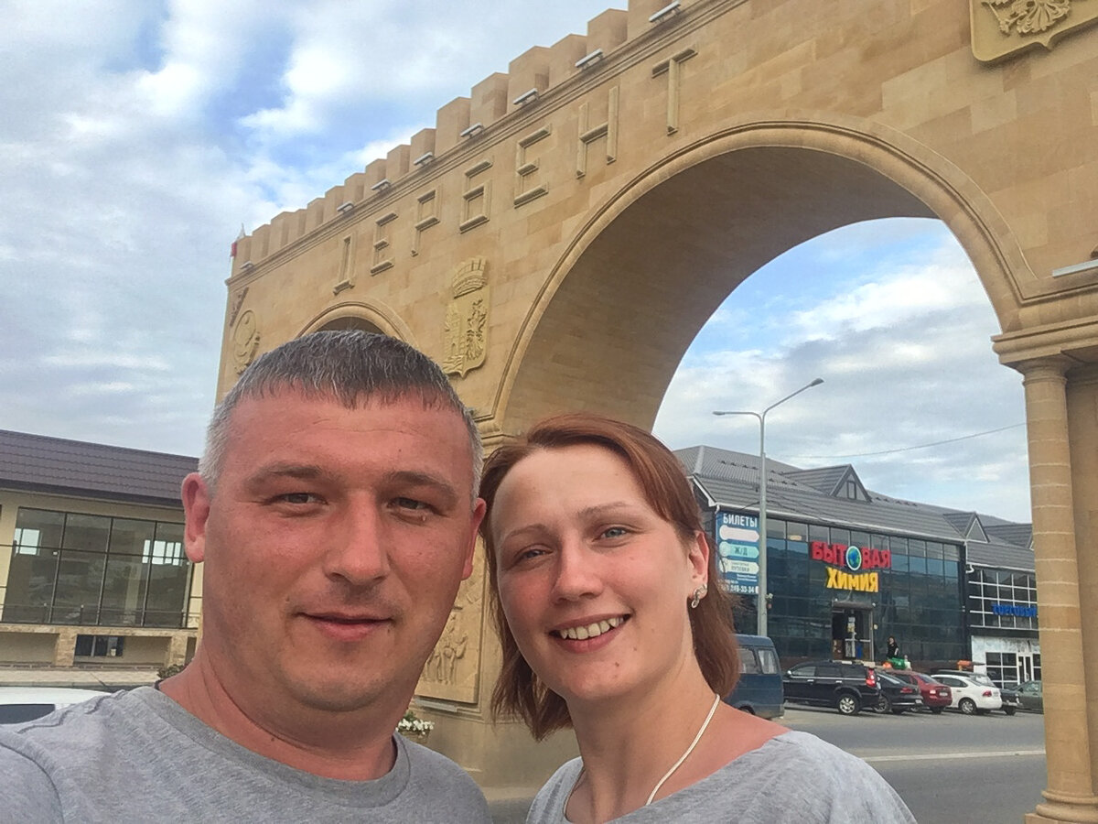
Однако, нужно завершать начатое. Нам нужна каменная люлька. А тут еще эта табличка.
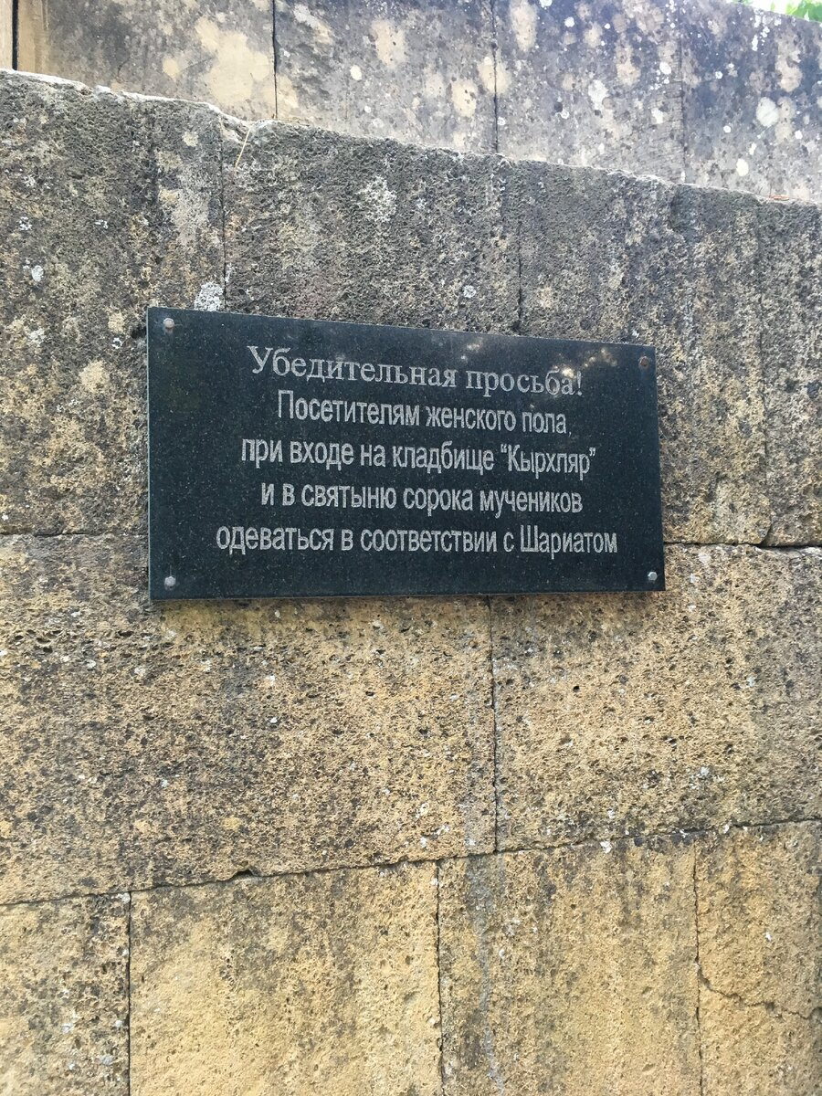
Что делать? Где брать одежду, что бы Настя была одета в соответствии с Шариатом.
Я набрался смелости и заглянул внутрь
И как только я туда заглянул, передо мной выросло два дагестанских богатыря в традиционных мусульманских одеждах.
Сказать, что я потерял дар речи, это не сказать ничего. Они были, как говорят «два на два». Один из них спросил:
- Вы к нам?
- Да, - еле выдавил я.
- Одну минуту – сказал и удалился.
Через мгновение он вынес одежду для Насти. И она оделась в соответствии с Шариатом, покрыла голову и закрыла руки, ноги и туловище. Мы прошли на территорию.
- Вы в первый раз у нас? – спросил один из смотрителей.
- Да, – опять еле выдавил я.
Он повел нас между саркофагов. По дороге рассказал, о том, что с Дербента началось распространение ислама в Дагестане. И что в этих саркофагах покоятся воины, которые пали за веру Пророка и, испив шербет блаженной смерти, стали шахидами.
В той битве хазары побеждают , и 40 воинов-асхабов (сподвижников Пророка Мухаммеда) погибают. Победители бросают тела арабов на поле битвы. Вслед за этим войска хазаров подвергаются напастям: то ураганы, то дожди, то болезни. Они не понимают, что происходит. Их мудрецы говорят, что причина в том, тела арабских воинов не предали земле. Как бы им этого не хотелось, но, они решают похоронить мусульман. Возвращаются на место битвы и видят, что тела не тронуты птицами и выглядят так, будто воины только что погибли. И за много метров от них пахнет благовониями. Это было воспринято как знамение свыше. Часть видевших это чудо хазар перешла в мусульманскую религию.
Тем временем мы подошли к небольшому строению с куполообразной формой и отсеком для подношений.
Здесь мы шептали свои сокровенные желания. Затем нам дали горсть конфет, и мы пошли к тому месту, зачем в принципе сюда и приехали.
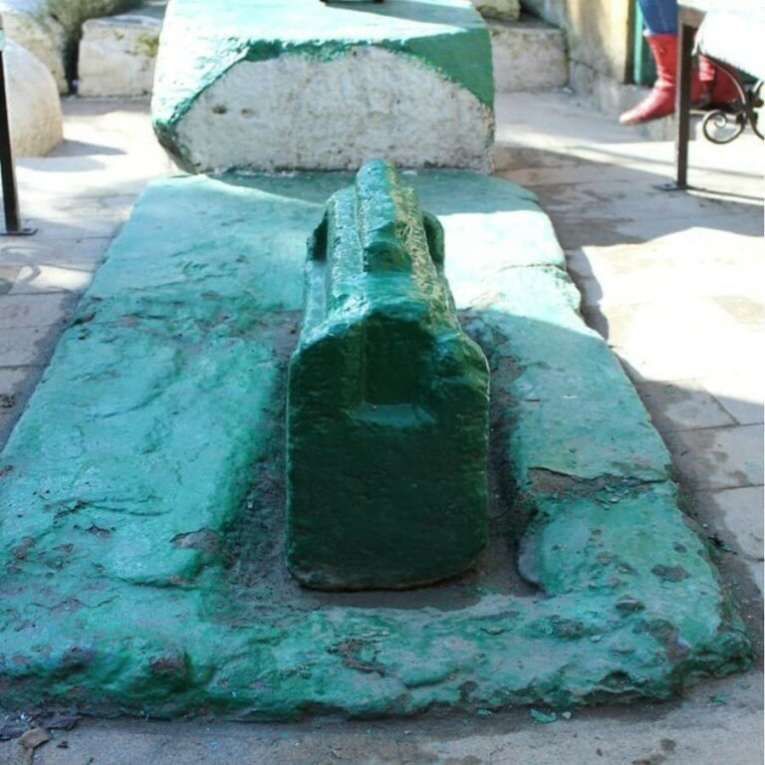
Эта каменная люлька, почему-то зеленого цвета. На тот момент у меня даже в голову не пришло расспросить про нее. А вопросы есть. Почему она зеленого цвета? Ее происхождение? Знали мы одно, что она помогла обрести детей многим людям.
Так и мы подошли к люльке и стали следовать инструкциям, которые нам говорили смотрители Кырхляр. Мы присели на корточки, взялись руками за люльку и начали качать ее в нише, в которой она стояла. Тем временем наши сопровождающие, читали #суры из Корана.
Затем нас посадили на скамейку и попросили сделать руки согласно молящихся в исламе. И дальше продолжилось чтение Корана. Не помню, сколько по времени все это происходило, помню только наступление тишины. Я очнулся от происходящего и увидел, как на меня смотрит Настя и говорит:
- Нам пора, все закончилось.
Поблагодарив наших мусульманских богатырей, мы отправились к выходу. Но перед тем, как покинуть священное место мы почему-то остановились, развернулись и поклонились.
Мы шли и молчали, было очень двойственное чувство. С одной стороны казалось, что по мне проехал трактор, а с другой – было ощущение легкости.
Позже, приехав домой, я нашел варианты образования священной люльки.
По одной легенде, это надгробие над могилой младенца, убитого хазарами. По другой – место захоронения беременной жены одного из защитников крепости. Якобы, не успев дать миру дитя, она помогает обрести материнство другим.
В любом случае, на тот момент мы просили, чтобы у нас были дети. Сегодня у нас есть два прекрасных сына.

1.Легенда об Ануширване и обманутой невесте
Ученые говорят, что первое поселение возникло здесь в эпоху ранней бронзы – 5000 лет назад, Дербент как город существует на этой территории на протяжении последних двух тысячелетий, строительство же крепости началось в VI веке по велению персидского царя Хосрова I Ануширвана.
По легенде, он задумал построить стену для защиты своих владений от набегов хазар. Чтобы без помех осуществить свой замысел, Хосров предложил хазарскому кагану заключить мир, для чего просил отдать ему в жены дочь. Обрадованный каган, перед которым такое родство открывало путь на персидский престол, поспешно отправил хазарскую принцессу ко двору Хосрова, где ее и встретили с необыкновенной пышностью. Но, Хосров не сделал ее своей женой, а начал поспешно возводить стену. И построил ее, после чего возвратил принцессу отцу. Разгневанный каган попытался отомстить коварному Хосрову, но натолкнулся на мощную стену и был вынужден смириться.

2.Легенда о царе Джум-Джуме
В верхней части Дербента, недалеко от южной крепостной стены, расположено небольшое кладбище Джум-Джум. Всего десять могил. По легенде, здесь захоронено семейство одного из древних правителей этих земель – царя Джум-Джума.
Местная легенда рассказывает, что, когда в этот край пришел любимец Аллаха пророк Исса, он увидел валяющийся в придорожной пыли человеческий череп. У пророка появилось желание узнать о владельце этого черепа, и он, сотворив молитву, попросил Всевышнего оживить его владельца и дать возможность поговорить с ним. Аллах услышал молитву своего пророка и оживил того, кому когда-то принадлежал череп.
Из разговора с ним Исса узнал, что зовут его Джум-Джуме и он когда-то был царем этой богатой земли. В свою очередь Джум-Джуме, узнав, что перед ним пророк Аллаха Исса, выразил желание принять его веру и вновь умереть. На уговоры Иссы жить и радоваться на земле Джум-Джуме ответил, что надо быть глупцом, чтобы променять вечное блаженство божьего царства на земную суету.
Легенда завершается словами: «Дербентцы, узнав об этом, с великими почестями похоронили Джум-Джуме. И стал он их заступником у трона Аллаха. И каждый, кто с чистым сердцем и светлыми помыслами приходит к его святой могиле, всегда получает радость исполнения своих желаний».

3.Легенда об Александре Македонском
В легендах Дербента - мудрость всего народа.
Как свидетельствуют древние рукописи, примерно в 330 году до нашей эры Александр Македонский осаждал древние стены Дербента. Тогда они были построены из саманного кирпича. Старейшины, убедившись в грозной силе Македонского, решили выйти ему навстречу для переговоров.
Дербентцы вручили Македонскому кинжал, ковер и книгу. Великий воин решил, что кинжал означает угрозу, книга является предсмертной молитвой завоевателя, а ковер - то, во что после смерти заворачивали царских особ. Но дербентцы, когда их повели к Македонскому, объяснили смысл подарков по-своему. «Кинжал, - сказали они, - мы не дарим врагу - это было бы неблагоразумно, оружие дарят только другу, от которого нет угрозы и опасности. Ковер - приглашение к мудрой беседе за чашкой чая. А книга - мудрость и молитва нашего народа». Александру понравились объяснения.
Он приказал расстелить ковер, принести чай, фрукты и пригласил дербентцев к беседе. Первое, о чем он спросил аксакалов, что больше всего ценят дербентцы. Ответом было – дружбу. – А что еще больше? – Любовь, – последовал ответ. – А есть ли что-то более ценное? – Родители и Бог. – А есть ли Бог? – Если вы верите в Бога - ЕСТЬ, а если не верите - НЕТ.
Македонский удивился мудрости дербентских старцев и вновь обратился к ним с вопросом: – Что такое мудрость? – Это умение задавать правильные вопросы и учиться даже у врагов. И этот ответ понравился завоевателю. Он задал последний вопрос: – В чем смысл общения с ним? – В стремлении превратить врага в друга, – ответили дербентцы. – Вам это удалось, – сказал великий воин, одарил горожан дарами и вскоре покинул город. В этом великая мудрость дербентцев - уметь убеждать не силой оружия, а силой слова.

4.Легенда об отравленном источнике
Конечно, не избежала упоминаний о себе в легендах Дербента и неприступная цитадель Нарын-Кала: однажды арабы - захватчики пошли на хитрость. Захватили пастуха и заставили его показать родник, который питал крепость. А потом отравили воду в подземных цистернах кровью овец и содержимым их желудков. Начались отравления, и защитники крепости вынуждены были ее сдать.
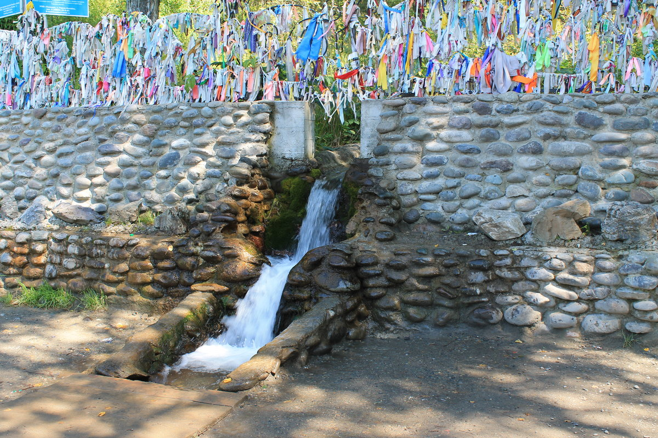

5.Легенда о ханских банях
Ещё есть легенда, что Дербентские ханские бани отапливались одной свечкой. Легенда возникла не на пустом месте, так как бани, в основном, строили в местах выхода природного газа. Сам выход оформляли в виде каменной свечки. Рядом с баней находилась топка, уровень которой был ниже уровня самой бани. В чанах топки нагревалась вода, которая подавалась по керамическим трубам под каменный пол бани. Освещались бани естественным образом через отверстия в куполах. Правила поведения в банях были суровыми, когда мылись женщины, если мужчина поворачивался в сторону бани, ему выкалывали глаз. Если же женщина смотрела в сторону бани, когда мылись мужчины, ей выкалывали оба.
Или же виновных бросали в зиндан – каменную тюрьму. Это была дорога в один конец. Узников не кормили и не поили.
Легенды и предания многое рассказывают об ужасах этого мрачного сооружения, прозванного в народе Гедянгяльмяз (вошедший — не вернется).

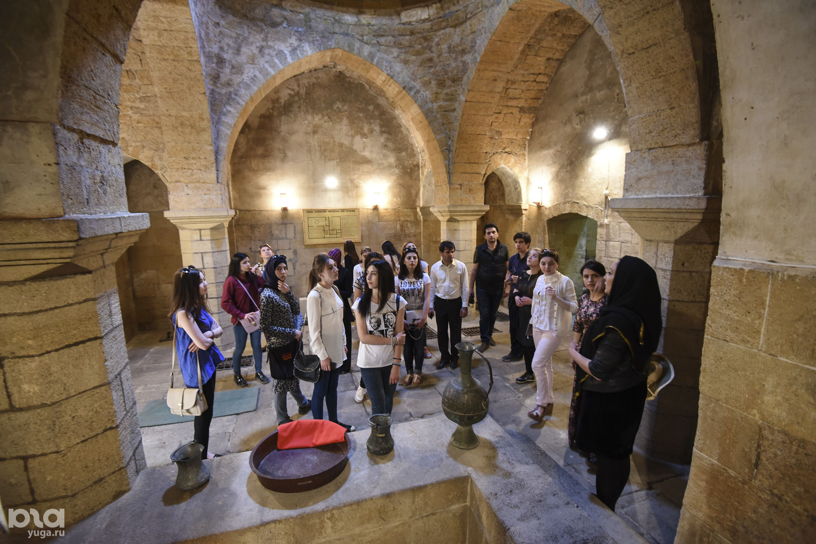

6.Легенда о глазах во дворе Джума-мечети
Многие здешние тайны еще не разгаданы.
С площадью перед Джума-мечетью связана одна легенда. Когда в середине XVIII века иранский шах Надир захватил Дербент, местные жители подняли восстание. Войскам нового правителя удалось его подавить. После этого шах приказал собрать всех жителей города на этой площади и вырвать по одному глазу. Тем, кто скрылся, вырывали оба. Получилось семь батманов человеческих глаз, в переводе на нашу меру — 56 килограммов. Это, конечно, легенда, но, наверное, какая-то правда в ней есть. Говорят, под этим белым столбиком все глаза и закопали. Его называют «одноглазый» памятник.

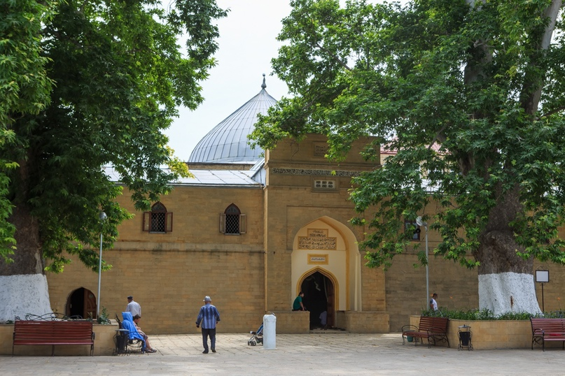

7.Легенда о кувшине с золотом во дворе Джума-мечети
Есть ещё одна легенда, связанная с Джума - мечетью. Крыша мечети покоится на 40 колоннах. На 39 из них была надпись: «Не у меня, у другого», а на, последней — «Не у меня, не знаю, у кого». По легенде, где-то под землей строители спрятали кувшин с золотом на тот случай, если мечеть разрушат, и ее придется возводить заново.
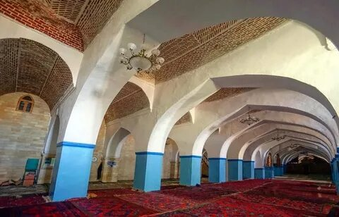

8.Легенда о Дербентском правителе Ибрагим-хане
в конце XIV века, сравняв с землей непокорные города в Персии и на Южном Кавказе, армия Тамерлана со стенобитными орудиями и таранами приближалась к Дербенту. Дербентский хан Ибрагим понимал, что его небольшое войско и даже великие крепостные стены не смогут остановить грозного завоевателя. Ставка полководца находилась уже в городе Шемахи, на севере современного Азербайджана. Из отрубленных голов тех, кто оказывал сопротивление, Тамерлан строил пирамиды. Такая перспектива никак не устраивала Ибрагим-хана. И он выдвинулся навстречу войску, но не с оружием, а с подарками. Ибрагим-хан узнал, что по монгольской традиции подарки принято дарить в количестве девяти штук. Он вез Тамерлану девять лучших скакунов, девять самых красивых наложниц, девять драгоценных украшений. В числе подарков были и рабы – самые преданные. Но их оказалось восемь. Тамерлан возмутился: «Где девятый раб?» «Девятый раб – это я», – ответил правитель Дербента. Полководец был изумлен таким оригинальным выражением покорности и сменил гнев на милость. Он выполнил просьбу Ибрагим-хана – не отдал город на разграбление. А Ибрагим-хана не повесил, а повысил, сделав правителем всего Ширвана (средневековое государство на территории современного Азербайджана).
Легенда не является чистым вымыслом, а подтверждается историческими фактами. Тамерлан преследовал армию Тохтамыша, и ему нужен был беспрепятственный проход. Ибрагим-хан открыл ему Железные ворота – так называли Дербентскую крепость в старину, поскольку она перекрывала узкий проход между горами и морем. Тем самым Ибрагим-хан оказал неоценимую услугу Тамерлану. Полководец взял нового правителя Ширвана с собой в поход. Империя из завоеванных Тамерланом земель быстро распалась. А династия Ибрагим-хана правила Ширваном еще 150 лет
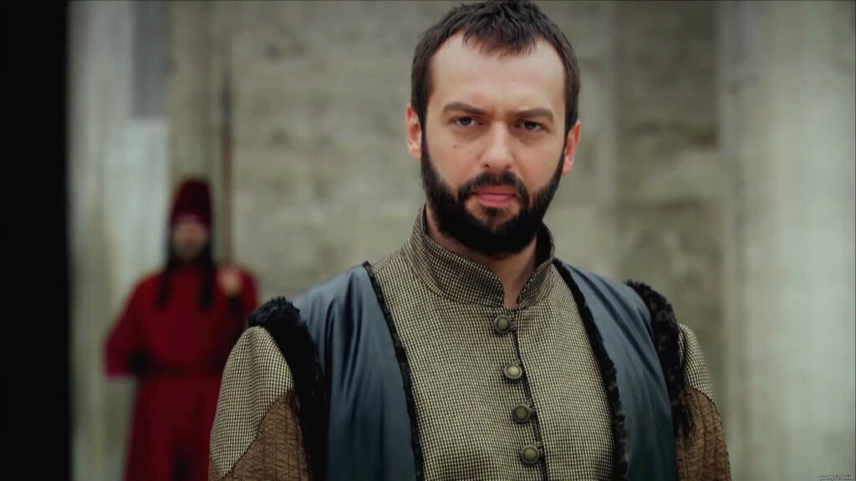
9.Легенда о «Позорных воротах»
С нашествием монголов связана еще одна легенда. Монгольский отряд под командованием полководцев Джэбэ и Субэдэея подошел к Дербенту в 1222 году. Взять Дербент штурмом было невозможно, монголы решили пойти на хитрость – они обратились к Ширван - шаху (правителю Дербента) с предложением заключить мир и послать для этого десять человек из представителей местной знати. Ширван - шах согласился с этим и послал знатных людей в монгольский лагерь. Одного из них монголы убили, а другим сказали: «Если вы покажете нам путь через Дербент, мы вас пощадим, в противном случае мы вас тоже убьем». Послы из страха за свою жизнь указали путь, и монголы через Ширванское ущелье прошли на Северный Кавказ. Однако захватить сам город монголы смогли только в 1239 году.
Интересно и то, что западные ворота крепости Нарын - Кала (Горные ворота) в народе называли еще «Воротами позора», так как правители города в минуту опасности уходили через эти ворота, оставляя защитников одних против врага. Говорят, якобы, через него убегал правитель с гаремом, когда защищаться не хватало мужества.

